Novembro – Ciclo 8
Formação do projeto Infâncias em Foco encerra o primeiro ano de formação com o tema do acolhimento
Diretoras/es e coordenadoras/es dos CEIs parceiros assistiram ao documentário sobre o projeto Infâncias em Foco.
Acolher deve fazer parte da cultura do CEI ao longo do ano, pensado para as crianças e com as crianças, incluindo suas famílias e toda a comunidade escolar.
Como pensar no acolhimento? O acolhimento deve estar na centralidade da reflexão e deve ter os bebês e crianças como foco, planejado de forma intencional, a partir dos tempos, espaços, materialidades e interações.
A partir da formação, a dupla gestora, pode ampliar as discussões com os profissionais do CEI sobre os diferentes jeitos de acolher, com o intuito de promover acolhimento que respeitem os tempos infantis .Os relatos revelam que o compartilhamento fortalecem e validam a formação continuada.

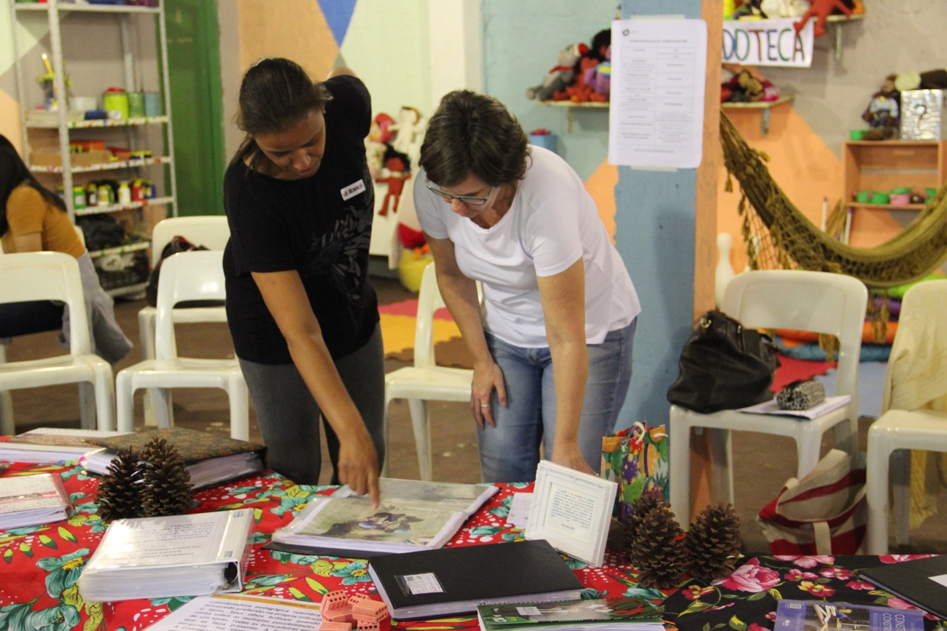
Legenda: gestoras analisam exemplos de portfólios trazidos pela formadora

Milene Petit, coordenadora pedagógica do CEI João de Barro da DRE Butantã, relatou no encontro o processo de acolhimento de uma família haitiana em sua unidade. Segundo ela, a primeira dificuldade encontrada foi a comunicação, pois pais e criança falavam francês, espanhol e língua crioula: “nós entendíamos que a comunicação chegava até eles quando mandávamos os recados na agenda, mas mandávamos tudo em português, então não nos atentamos a essa necessidade da família”. Para contornar a barreira linguística, ela conta que foi chamado um tradutor para mediar uma reunião com a família e a partir desse momento, entender quais eram as demandas culturais, alimentares e sociais dessa criança. “As formações trouxeram subsídios para que pensássemos como acolher a família, para que de fato eles se sentissem pertencentes, não só tivessem mais uma criança matriculada”, Milene avalia.
A formadora Raquel Paganelli também abordou o tema do acolhimento com as gestoras da DRE Ipiranga. Para isso, trouxe exemplos de materiais preparados por educadoras do CEI Paulo Freire que foram utilizados nesse processo. “Achei que era uma oportunidade muito legal de trazer essas materialidades para cá e ouvir esse relato para falar de acolhimento, porque, quando o Currículo da Cidade fala em acolhimento, está falando disso [dos materiais expostos no encontro]”, ela explicou às diretoras. Nas fotos a seguir, é possível observar objetos e imagens que trazem para dentro do CEI a cultura do Haiti, país do qual a cidade de São Paulo recebe muitos imigrantes.
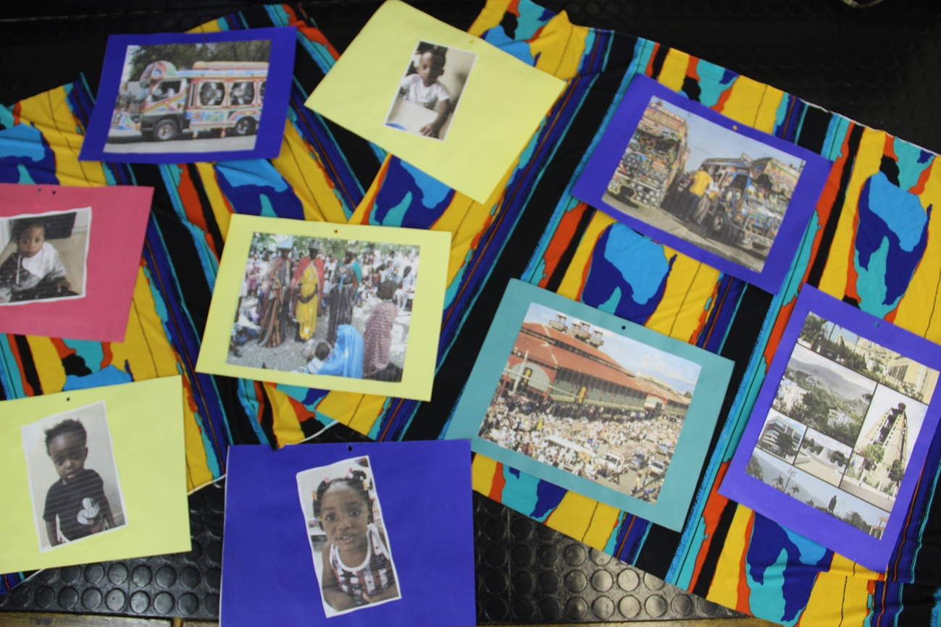
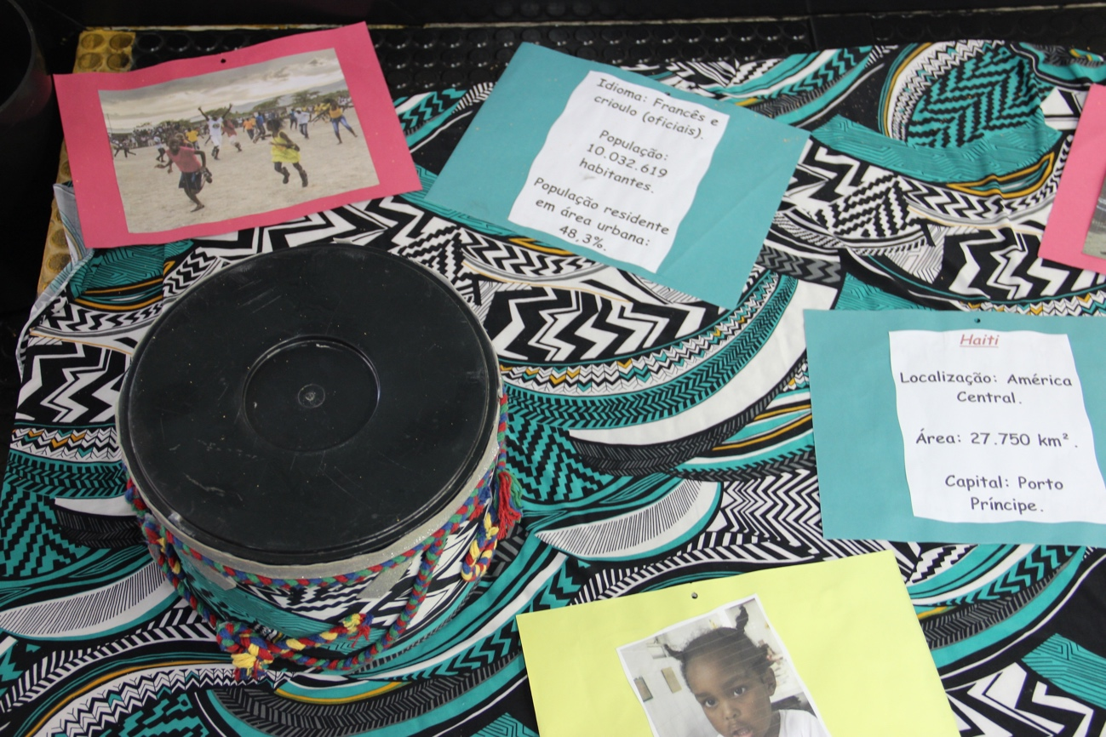
Legenda: objetos e artefatos ligados à cultura e sociedade haitiana que foram apresentados no CEI Paulo Freire

O outro destaque do ciclo foi a exibição do documentário do projeto Infâncias em Foco para as/os diretoras/es e coordenadoras/es pedagógicas/os dos CEIs. A produção faz um panorama das atividades realizadas no âmbito das unidades a partir do que foi compartilhado e aprendido nos encontros de formação.
Na sequência aconteceu , nos dias 28 e 29 de novembro a II Jornada Pedagógica da Educação Infantil na Cidade de São Paulo, que deu visibilidade ao trabalho dos CEIs parceiros que participam do Infâncias em Foco. De relatos de prática ao exercício de criar mini-histórias a partir da observação da rotina nos CEIs, passando por oficinas de “brincar heurístico” , contação de historias e leituras para bebes e crianças.
Encerramos o primeiro ano de trabalho do projeto Infâncias em Foco com oito ciclos de formação, contemplando quase 4 mil gestores que atuam nos CEIs parceiros. Para 2020, serão mais 8 ciclos formativos, abordando temas como projetos com bebês e crianças, os modos de organização da vida no CEI e a documentação pedagógica.

